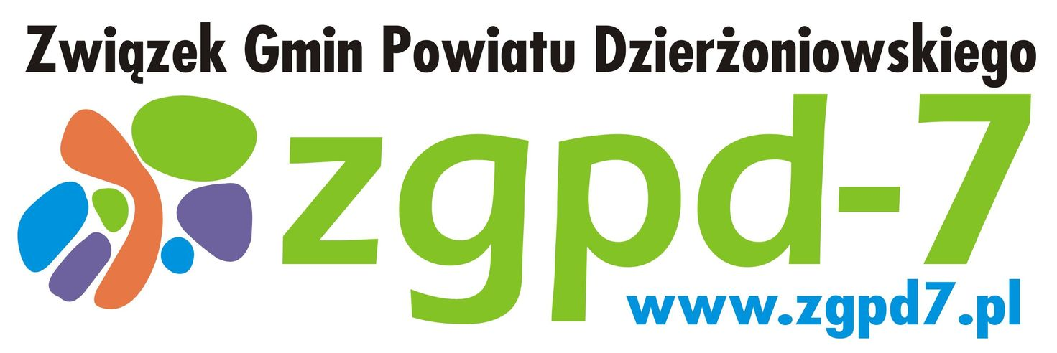
___________________________________________________________________

BZ.271. 3 .2022

Załącznik Nr 2

......................................................................
(Nazwa i dokładny adres Wykonawcy, telefon, fax.)

Zamawiający
Związek Gmin Powiatu Dzierżoniowskiego „ZGPD-7”
ul. Świdnicka 38, 58-200 Dzierżoniów

Zadanie
pn. „Usuwanie wyrobów zawierających azbest na terenie Związku Gmin Powiatu Dzierżoniowskiego „ZGPD-7” w 2022 r.”

Wykaz wykonanych usług
potwierdzający spełnianie warunku określonego w Rozdziale IV pkt. 1 ppkt. 1)
zapytania ofertowego

Lp. | Opis  przedmiotu zamówienia (z uwzględnieniem wykazania realizacji określonego w Rozdziale V pkt. 1 ppkt. 2) | Całkowita  wartość brutto  usługi  (w złotych polskich) | Termin realizacji |  | Nazwa Odbiorcy, na rzecz którego usługi zostały wykonane
Lp. |  | Całkowita  wartość brutto  usługi  (w złotych polskich) | Data  rozpoczęcia | Data  zakończenia | Nazwa Odbiorcy, na rzecz którego usługi zostały wykonane
Do niniejszego wykazu dołączono dokumenty potwierdzające, że wyżej wymienione usługi zostały wykonane należycie.

......................., dn. _ _ . _ _ . _ _ _ _ .............................................................
Podpis osób uprawnionych do składania oświadczeń woli w imieniu Wykonawcy oraz pieczątka/pieczątki

